

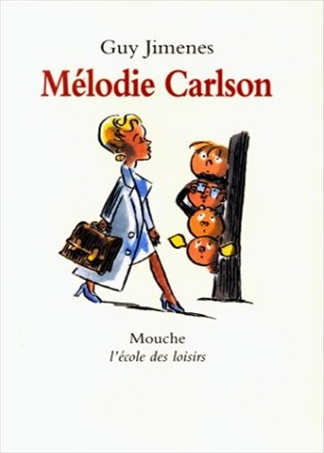
Mélodie Carlson
Guy Jimenes

Question | 1 | 2 | 3 | 4 | 5 | TOTAL
Ma note
Note maximale | 4 | 4 | 4 | 4 | 4 | 20

- Mélodie Carlson écrit surtout :
- Des romans de science-fiction.
- Des romans d’amour.
- Des romans policiers.

- Pourquoi les élèves sont-ils déçus par la lettre envoyée par Mélodie Carlson ?
- Parce qu’ils la trouvent prétentieuse.
- Parce qu’elle leur écrit qu’elle n’aura pas le temps de venir en classe.
- Parce qu’elle refuse de travailler avec des enfants.

- Pourquoi Mélodie Carlson n’aime-t-elle pas l’histoire écrite par toute la classe ?
- Parce que l’assassin est une femme.
- Parce que les enquêteurs sont des enfants.
- Parce que le crime n’est pas assez sanglant.

- Quel est le nom de l’histoire écrite par Pauline ?
- Le Trapéziste fou.
- La Hache sanglante.
- Le Cirque mortel.

- Quelle était la profession de la personne qui se faisait passer pour Mélodie Carlson ?
- Editeur.
- Professeur de Français.
- Journaliste.

Mélodie Carlson
Guy Jimenes

Question | 1 | 2 | 3 | 4 | 5 | TOTAL
Ma note
Note maximale | 4 | 4 | 4 | 4 | 4 | 20

- Mélodie Carlson écrit surtout :
- Des romans de science-fiction.
- Des romans d’amour.
- Des romans policiers.

- Pourquoi les élèves sont-ils déçus par la lettre envoyée par Mélodie Carlson ?
- Parce qu’ils la trouvent prétentieuse.
- Parce qu’elle leur écrit qu’elle n’aura pas le temps de venir en classe.
- Parce qu’elle refuse de travailler avec des enfants.

- Pourquoi Mélodie Carlson n’aime-t-elle pas l’histoire écrite par toute la classe ?
- Parce que l’assassin est une femme.
- Parce que les enquêteurs sont des enfants.
- Parce que le crime n’est pas assez sanglant.

- Quel est le nom de l’histoire écrite par Pauline ?
- Le Trapéziste fou.
- La Hache sanglante.
- Le Cirque mortel.

- Quelle était la profession de la personne qui se faisait passer pour Mélodie Carlson ?
- Editeur.
- Professeur de Français.
- Journaliste.

